**Тестове завдання**

**Опис**

Реалізувати або застосувати існуючий алгоритм для вирішення задачі Image Matching.

***Вхідні дані:***  
Два зображення довільної розмірності у кольоровому просторі RGB. Одне із зображень відповідає зображенню з сенсору камери, а інше відповідає зображенню з супутникових мап.

***Вихід алгоритму:*** скалярне значення ∈ [0;1], що відповідає схожості зображень (0 - різні зображення; 1 - схожі)

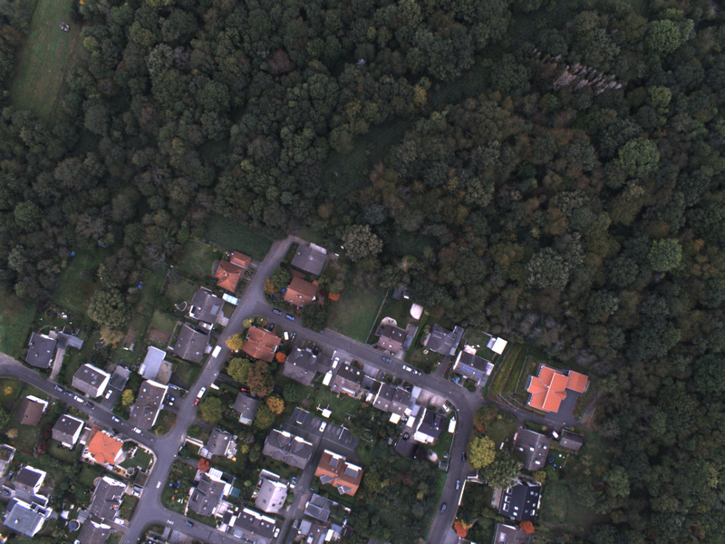

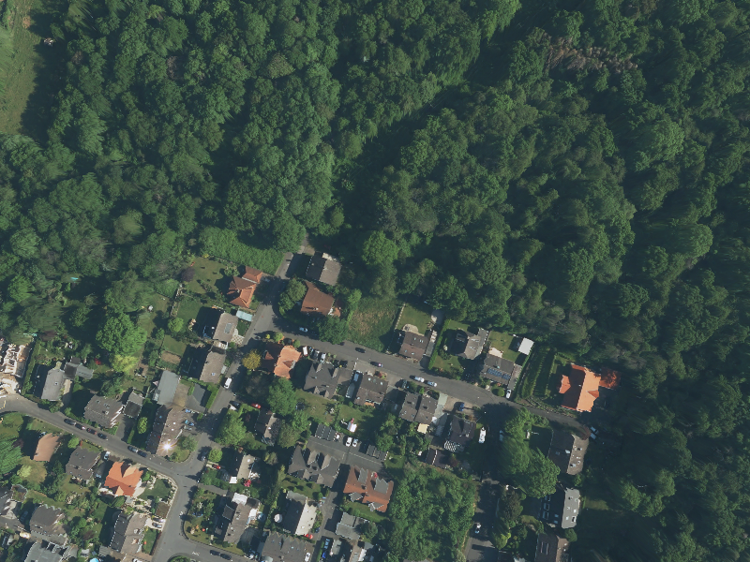

Реалізувати мовою *Python*. У .ipynb ноутбуці потрібно описати шлях свого дослідження та розписати чому було обрано конкретний алгоритм, у чому його переваги та недоліки. **Код повинен бути розміщеним на *Github*.**

Код повинен містити всі модулі і файли необхідні для виконання. Обмеження апаратного забезпечення для виконання *16GB GPU*.

Для перевірки роботи алгоритму потрібно користуватись наступним набором даних:  
<https://drive.google.com/file/d/1h5Q02LKVR76j8VozXojavY4XXhgaQpeX/view?usp=drive_link>

Подрібнена версія: <https://drive.google.com/drive/folders/1UMICWADhuJ9LnZZ_5VtjWDndMhLdWJWG?usp=sharing>

**Критерії оцінювання:**

* Описаний хід думок та пояснення вибору того чи іншого рішення.
* Швидкість виконання (не потрібно вигадувати велосипед, якщо є потрібний код - використовуйте)
* Точність (за певною обраною метрикою).
* Швидкість обробки рішення (або його частини, що відповідає за онлайн обробку).
* Структурованість коду.

Для додаткових питань писати туть:

<https://t.me/oleksandrkozachuk> або <https://t.me/NaturalStupidlty>.